Posicionamiento en búscadores (SEO, Search Engine Optimization).

*“El posicionamiento en buscadores u optimización de motores de búsqueda es el proceso de mejorar la visibilidad de un sitio web en los resultados orgánicos de los diferentes buscadores”.*

**¿Por que es importante el posicinamiento en buscadores?.** Hay que tener en cuenta algo, cuando alguien crea un sitio web es con la idea de obtener la mayor cantidad de visitas al sitio e interactúen con él. Una de las formas (como ya lo mencioné en el post Cómo conseguir visitas a mi pagina web ) para conseguir visitas a nuestro sitio web es el posicionamiento en buscadores, principalmente en Google que de momento es el más utilizado.

Para visualizar de mejor manera de cual es la importancia del posicionamiento vean la siguiente imagen, muestra un mapa de calor de dónde es que las personas ven y hacen clic más en los resultados de Google.

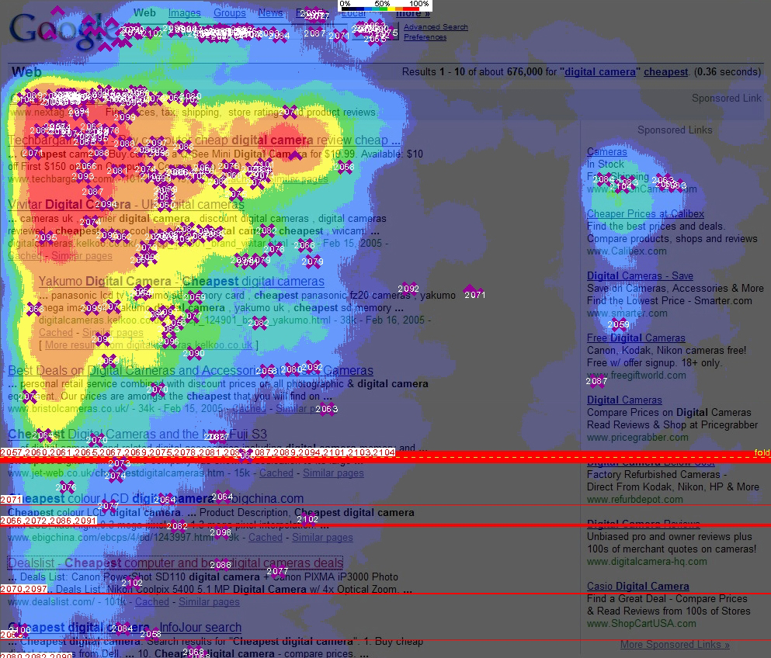

En la zona más roja es dónde las personas centran la mirada, y como se puede observar es en los primeros resultados de las busquedas, al igual que la mayor cantidad de clic (cruces rojas) están en ese mismo sitio, esto es conocido cómo **el triangulo de oro de Google.**

**¿Cuál es la ventaja de que mi sitio este bien posicionado en los buscadores?.** Una de las principales ventajas de este posicionamiento es que nuestro sitio tendrá más visibilidad y por lo tanto un número mayor de visitas, es evidente que mientras más visitas se tienen más posibilidades existen de poder vender los productos o servicios, dependiendo de a lo que se dediquen, además, hay que tener en cuenta que este posicionamiento conseguirá visitas al sitio web por un largo período de tiempo.

**¿Cómo posiciono mi sitio web?.**

Posicionar un sitio web no es una tarea fácil, aquí te mostraré algunos pasos que se deben seguir para mejorar en el posicionamiento en buscadores.

1. **Contenido.** Lo más importante para el posicionamiento es el contenido, a mayor calidad del contenido mejor será el posicionamiento que se obtenga. Además, hay que habrá que observar la cantidad de páginas de nuestro sitio web que Google tiene indexadas, a mayor cantidad de páginas indexadas mejor será el posicionamiento que se obtenga. Es recomendable que el contenido tenga entre 300 y 500 palabras como minimo, además de hace énfasis en ciertas partes del contenido con negrita o italicas.
2. **Repetir las palabras en el contenido por las cuáles se quiere posicionar la mayor cantidad de veces posibles.** El uso de las palabra claves en el contenido es muy importante, y estas deben ir repetidas la mayor cantidad de veces posible, pero tampoco hay que exagerar, ya que un uso exagerado en vez de beneficiar puede venir a ser penalizado por Google.
3. **Estructura HTML del sitio.** Desde la codificación HTML del sitio se deben seguir una serie de lineamientos para mejorar el posicionamiento, entre ellos están:
   * **Meta tag.** Estos son principalmente utilizados por los buscadores y son muy importante para el posicionamiento.
   * **Titulo.** Debe tener entre 60 y 70 caracteres de longitud. Son considerados como la fuente primaria del contenido, y es donde deben indicarse las palabras claves principales para cada pagina del sitio. Es muy recomendable no usar el mismo titulo para todas las paginas del sitio.
   * **Meta description.** Entre 155 y 160 cómo máximo. Los buscadores lo tienen muy en cuenta, más que todo a la hora de mostrar de lo que trata el sitio, este es el preview o resumen de todo el contenido de nuestro sitio, es muy importante escribir uno propio, sino el buscador elegirá cualquier cosa que encuentre dentro del sitio que quizás no sea lo que realmente describe lo que se encuentra en la página. Al igual que el titulo, es importante el que cada pagina del sitio contenga un meta description diferente.
   * **Headers.** Cada página debe seguir una estructura jerárquica en sus encabezados, estas deben de ir adaptadas a las palabras claves que se están utilizando. Las etiquetas de encabezado "<h1>", “<h2>”, “<h3>” le dicen a los motores de búsqueda donde se encuentran los principales encabezados (H1) y los encabezados secundarios (H2, H3...) de sus páginas. Los Buscadores darán más importancia al texto cuando especifica que es un “encabezado de página” que al texto normal de la página.
   * **Alt en la imágenes.** Cada imagen que agregues a tu sitio, debe de tener su atributo alt, este además es utilizado por Google al indexar las imágenes.
4. **A mayor cantidad de enlaces mejor será el posicionamiento.** El poseer una cantidad importante de enlaces hacia el sitio web mejorará en gran manera el posicionamiento, pero es de tener cuidado, estos enlaces deben de ser naturales y de sitios que tengan un pagerank alto, siendo estos de la misma área de nuestro sitio web. La compra de enlaces es una técnica buena para obtenerlos, pero también es penalizado por Google.

Si sigues estos consejos seguramente lograrás mejorar el posicionamiento de tu sitio web, pero ten en cuenta que esta es una tarea diaria, en la que debes de ir trabajando para ir logrando lo que deseas en los buscadores.